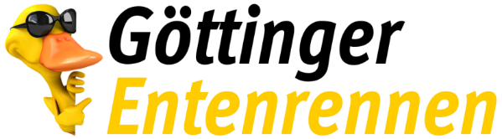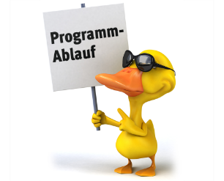
Die einzelnen Rennen (Änderungen vorbehalten)
14:30 Uhr Finale - Massenstart

Sponsor:
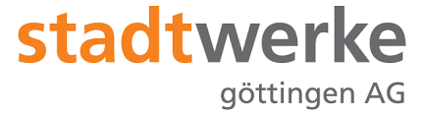

Preise:
1. Malerarbeiten Firma Lechte im Wert von € 1.000
2. E-Bike
3. Kitchen Aid
4. Wochenende Cabrio BMW
5. + 6. Tanzkurs Tanzschule Krebs
7. - 9. Helijet Hubschrauberrundflug
10. - 14. Sylter Lamm Kunstobjekt Galerie Nottbohm
15.- 24. Gutscheine Golfschule Quirmbach Schnupperstunde
25.- 34. Gutscheine für 2 Personen in der KÄLTEOASE
35 + 36. Badehandtücher Firma Betten Heller
37. Badelaken Lexington Fa. Betten Heller
38 + 39. Gutschein Papillon Delicatessen
40.-42. Entenkrawatten
43.-48. Gutschein TAVOLA für 1 Küchentuch Jaquard francais
49.-50. Enten Duschradio

